Gambar 1. SMKN 4 Bojonegoro bersertifikas ISO 90012008

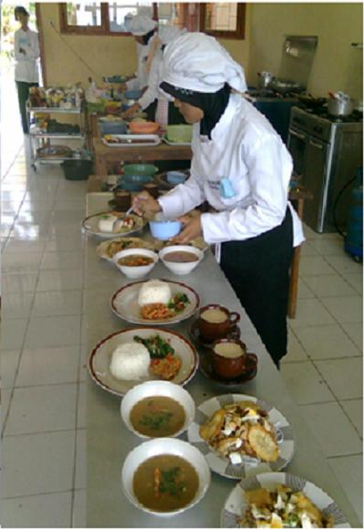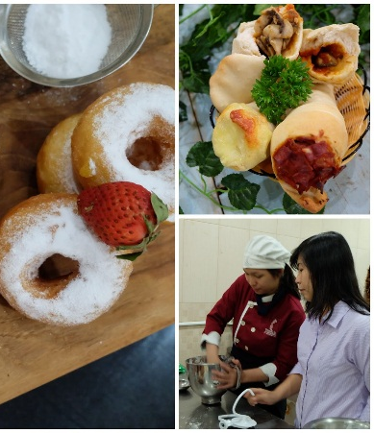

Gambar 2. Aktivitas dan produk siswa SMKN 4 Jurusan Tata Boga

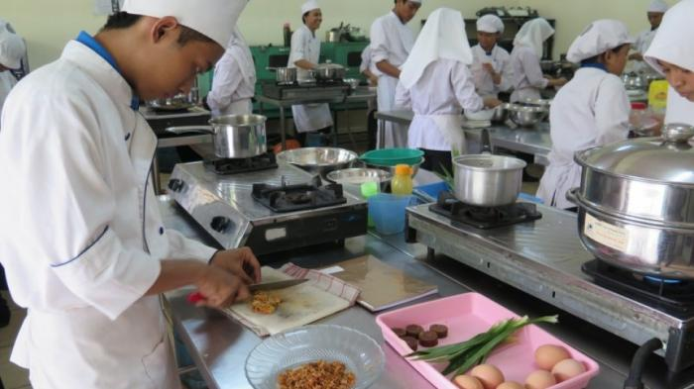

Gambar 3. Calon produsen/pengusaha produk makanan
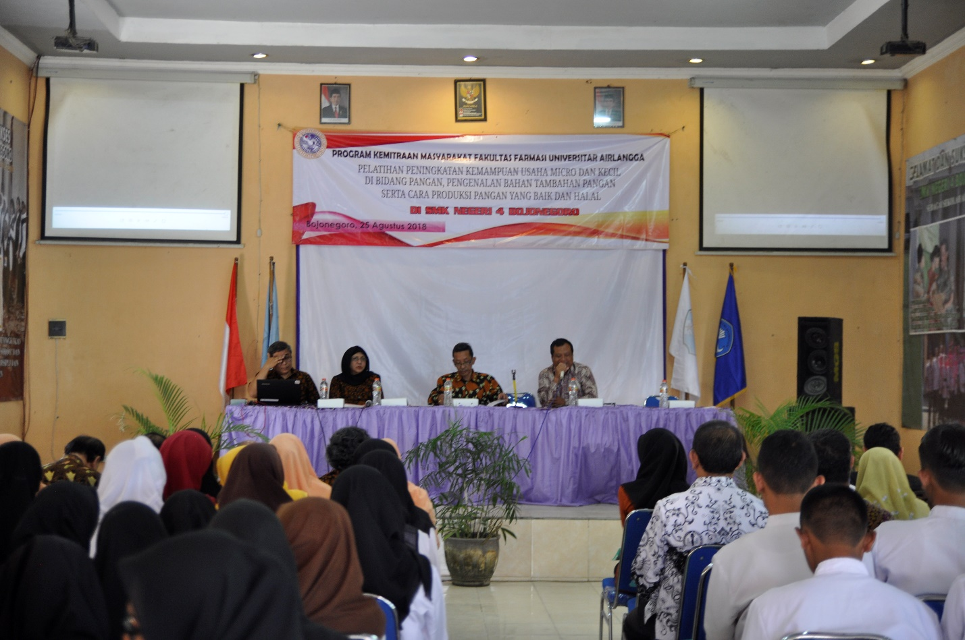

Gambar 4. Sambutan kepala Dinas Pendidikan pada acara pembukaan pelatihan

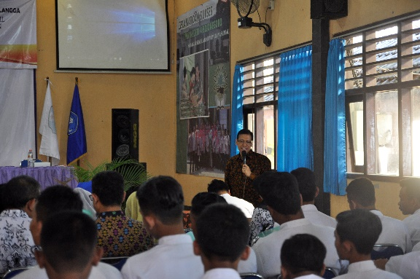

Gambar 5. Penjelasan tentang pengisian pre-tes dan post-test

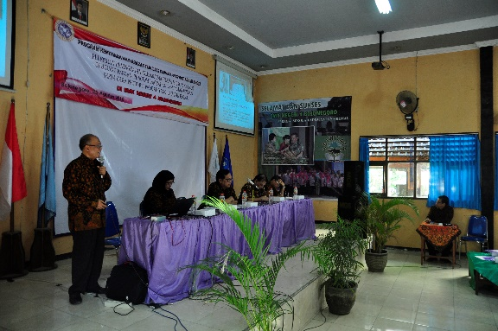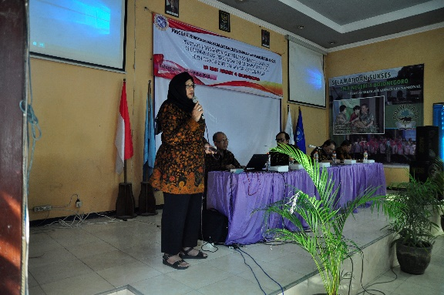
Gambar 6. Penyampaian materi

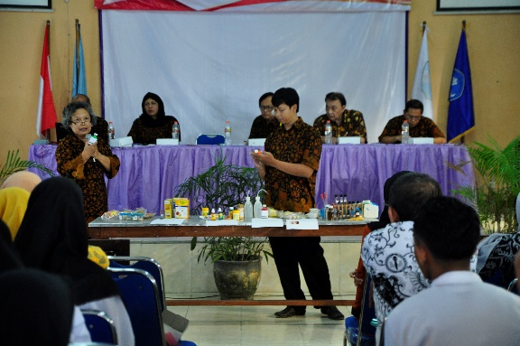
Gambar 7. Peragaan uji cepat bahan tambahan makanan
b
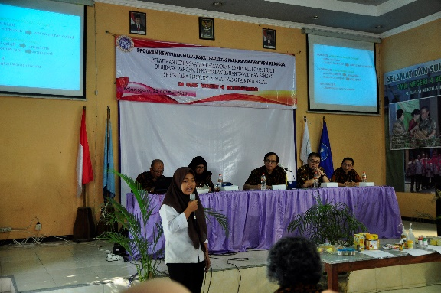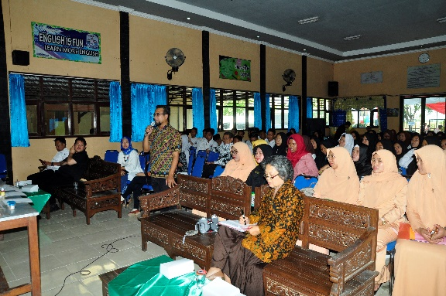
a
Gambar 8. Sesi Tanya jawab siswa (a) dan pelaku usaha (b)

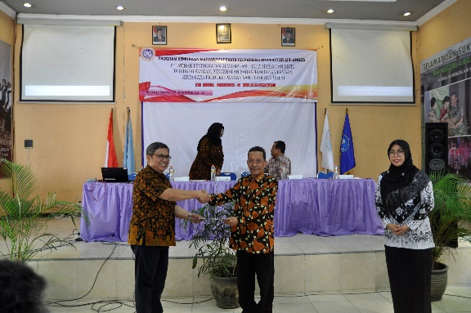
Gambar 9. Usai penandatanganan dan penyerahan naskah MOU

Tabel 1. Perbandingan nilai pretes dan postes Pelatihan di SMKN 4 Bojonegoro
Hasil pretes dan postes SMKN 4 Bojonegoro | Pretes | Postes
Rerata | 89.5 | 93.4
Persentase peserta dengan nilai 100 | 28% | 37%
Persentase peserta dengan nilai 90 | 49% | 59%
Persentase peserta dengan nilai 80 | 14% | 3%
Persentase peserta dengan nilai 70 | 9% | 0%
Total | 100% | 100%

Gambar 1. Grafik perbandingan nilai pretes dan postes SMKN 4 Bojonegoro

Tabel 2. Perbandingan nilai pretes dan postes per topik di SMKN 4 Bojonegoro
Topik | Pretes | Postes
Pengertian pangan Aman | 94% | 100%
Contoh Pewarna Makanan | 94% | 99%
Logo pewarna makanan | 40% | 59%
Syarat makanan bersih dan sehat | 76% | 95%
Contoh Pengawet Berbahaya | 100% | 100%
Contoh Pemanis Berbahaya | 99% | 100%
Makanan Halalan Thayyiban | 100% | 100%
Contoh bahan makanan yang halal | 83% | 100%
Prosedur Pengurusan sertifikasi halal | 95% | 100%
Logo Halal MUI | 99% | 100%

Gambar 3. Diagram perbandingan nilai pre-tes dan pos-tes per topik

